Emneplan for perioden: januar - mars
Tema: Vinter
Mål | Litteratur |  | Barns medvirkning |  | Personalet skal for å nå periodens mål:
Hovedmål 1:  - Legge til rette for at barna kan få et mangfold av naturopplevelser og få oppleve naturen som arena for lek og læring.  Hovedmål 2:  - bidra til at barna får utforske og utvikle sin språkforståelse, språkkompetanse og et mangfold av kommunikasjonsformer. | Vinterboken – illustrert av Anne Holt  &  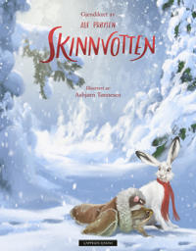 |  | 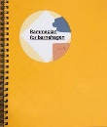  Rammeplanen sier:  Alle barn skal få erfare å få innflytelse på det som skjer i barnehagen, både når det kommer til planlegging, gjennomføring og vurdering. Barna skal tillegges ansvar som samsvarer med alder og modenhet.  KD, 2017 |  | 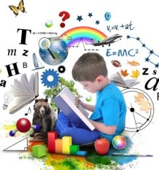  - Inkludere alle barna i språkstimulerende aktiviteter.  - legge til rette for mangfoldige naturopplevelser og bruke naturen som arena for lek, undring, utforsking og læring
Fokusord og begreper |  | Sang, rim og regle |  | Aktiviteter og opplevelser |  | Formingsaktivitet
Vinter – Årstider  Snø – Snøball - Snømann  Is – Fryse/Tine  Kaldt/Varmt |  | Syv dyr i votten  Bjørnen sover  Mikkel rev  Skogens dyr om vinteren |  | Dansesamlinger  Hjelpe til med å bake  Turer |  | Formingsaktiviteter knyttet til temaet vinter

